Creche Municipal Tia Mercedes.
Erval Velho, 21 de abril de 2020.
Professora: Andressa Gerhardt Dala Lasta
Bercário 1 – Matutino

Planejamento Quinzenal Berçário I

Atividade 1

Data | 22/04/2020
Proposta de trabalho | Construção de uma cama de gato
Passo a passo | - A base da cama poderá ser um cesto de roupas ou com escorredor de macarrão ou caixa de papelão, até mesmo um balde;  - Colocar diferentes objetos de diferentes cores, formas e texturas dentro do recipiente; (rolos de papel higiênico, bolas de plástico, potes pequenos, brinquedos que a criança goste muito, colher, carrinho, e etc);  - Trançar um fio de malha ou algodão, elástico ou lã, na parte de cima, criando uma espécie de teia;  - Instigar a criança a retirar os objetos de dentro, resolvendo esse quebra-cabeça de mão, Dê comando a ela, por exemplo “pegue a bolinha amarela,” “e agora a colher”, dentre outros, sempre pensando nos objetos a serem retirados;  - Explore com a criança os objetos os quais foram retirados de dentro da cama de gato, explique e especifique para seu bebê, está é uma bola, a sua cor é vermelha, ou por exemplo, este é o rolo de um papel higiênico, ele é um cilindro, ele pode rolar assim como a bola”.
Avaliação | Papai/ Mamãe, por meio de fotos, e em uma folha sulfite relate como foi à construção da atividade e como seu bebê participou, se ele se sentiu atraido, se participou de forma ativa, com curioidade, e instigado a retirar os objetos de dentro, enfim como foi realizada.
Exemplo da internet | 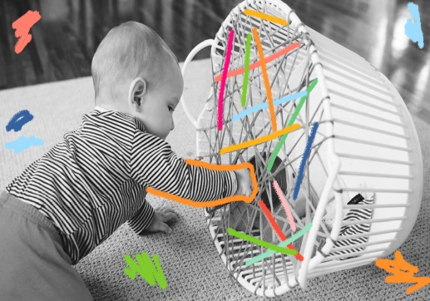

Atividade 2

Data | 29/04/2020
Proposta de trabalho | Jogo Heurístico
Passo a passo | - Neste jogo nós teremos espaços que se chamam continentes, nesses continentes, cabem conteúdos, os nossos continentes poderão ser caixas, latas, cestos, sacolas, baldes ou bacias (conforme quadro explicativo abaixo).  - Nossos continentes serão preenchidos por conteúdos, que serão os objetos. Estes podem ser tampinhas de garrafas pet, chaves em chaveiros, rolhas, cilindros ( rolo de papel higiênico), escovas de cabelo e dente, bolas e bolinhas, tampas de potes, de tamanhos variados, sucatas higienizadas ( litros de sabão em pó, ou amaciante, shampoo, ou lenços umedecidos); qualquer um dos itens do quadro abaixo;
Como ocorre o jogo | - Em um ambiente tranquilo, pode ser dentro ou fora de casa, preferencialmente na área externa, coloque um tapete no chão, delimitando o espaço onde o jogo ocorrerá, deixe o ambinte livre de objetos que não compoem o jogo;  - Esta atividade pode levar de 15 a 45 minutos;  - O adulto será o mediador, é quem irá separar os materiais, materiais estes que a criança mantem contato no dia a dia, os materiais estarão separados em cestos, cada cesto irá conter um tipo de material, a grande variedade de objetos do cotidiano irá proporcionar as crianças diferentes oportunidades de estimulação sensorial. Através deste jogo as crianças começam a dar significado ao mundo ao seu redor e tomar suas próprias decisões.
Avaliação | - Papai/ Mamãe, por meio de fotos, e em uma folha sulfite relate como foi à construção da atividade e como seu bebê participou, se ele se sentiu atraido, se participou de forma ativa, com curiosidade, estimulo, se explorou cada objeto a ele apresentado, se bricou de forma lúdica, faça um breve resumo de como foi realizada a atividade.

Atividade 02: Exemplificação do que se refere o Jogo Heurístico

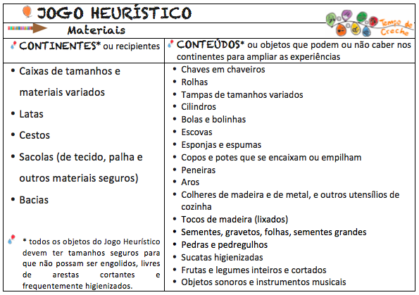

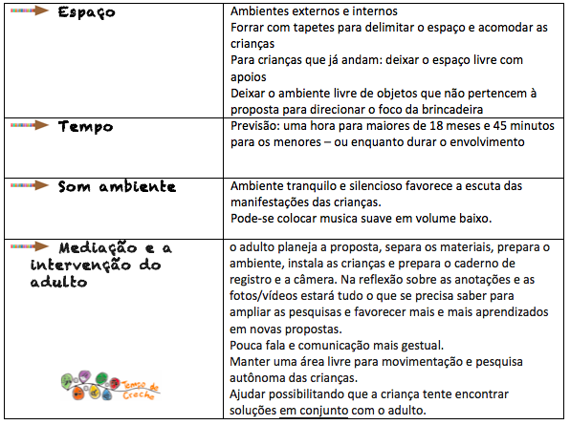

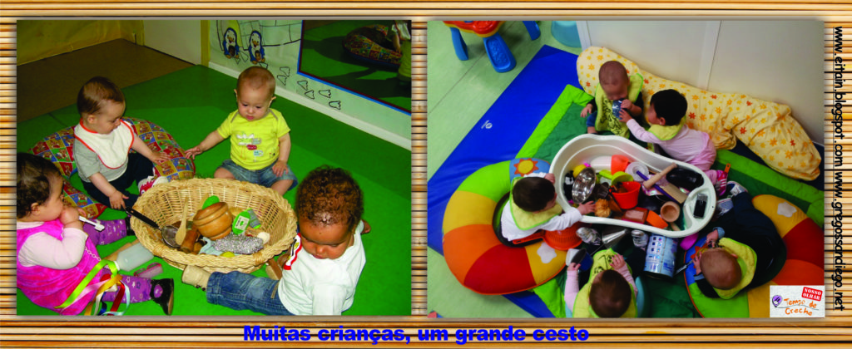

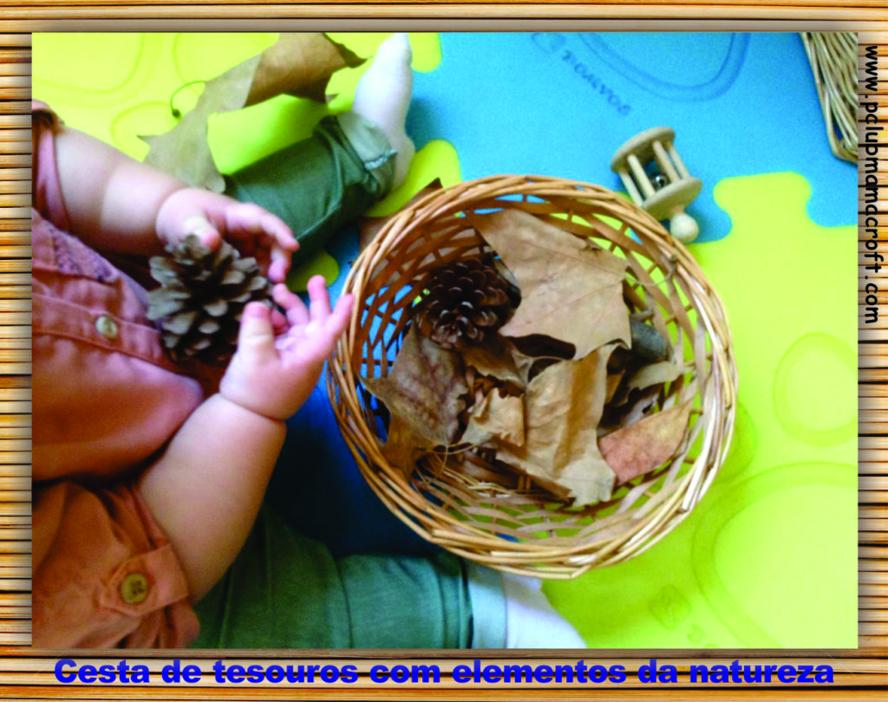

Que estas atividades gerem alegria em sua casa, e ainda aprendizados em família!

